**2023 - 2024 / G3 4IIR**

**Fiverr.**

**Rapport sur l’architecture de l’application :**

**Réalisé par :**

*Rim Belabadia*

*Basma Boukhal*

*Rim Dighali*

**Introduction :**

Ce rapport vise à offrir une compréhension approfondie de l'architecture sous-jacente de l'application Fiverr, une plateforme leader de services freelances en ligne. En évaluant la conception et la structure de l'application, nous cherchons à identifier les choix de conception, les interactions clés et les points forts qui contribuent au succès continu de Fiverr en tant que plateforme de services en ligne.

**Contexte :**

Fondée sur le principe de connecter des talents du monde entier, Fiverr propose une variété de services couvrant des domaines tels que la conception, la programmation, l'écriture, et bien plus encore. L'application est devenue une communauté dynamique où les utilisateurs peuvent tirer parti de leurs compétences ou trouver des professionnels pour leurs besoins spécifiques.

**Diagramme de Classe :**

Le diagramme de classe ci-dessous offre une représentation visuelle détaillée de la structure des classes fondamentales de l'application. Ces classes sont soigneusement conçues pour encapsuler les données et les comportements associés aux entités clés de la plateforme.

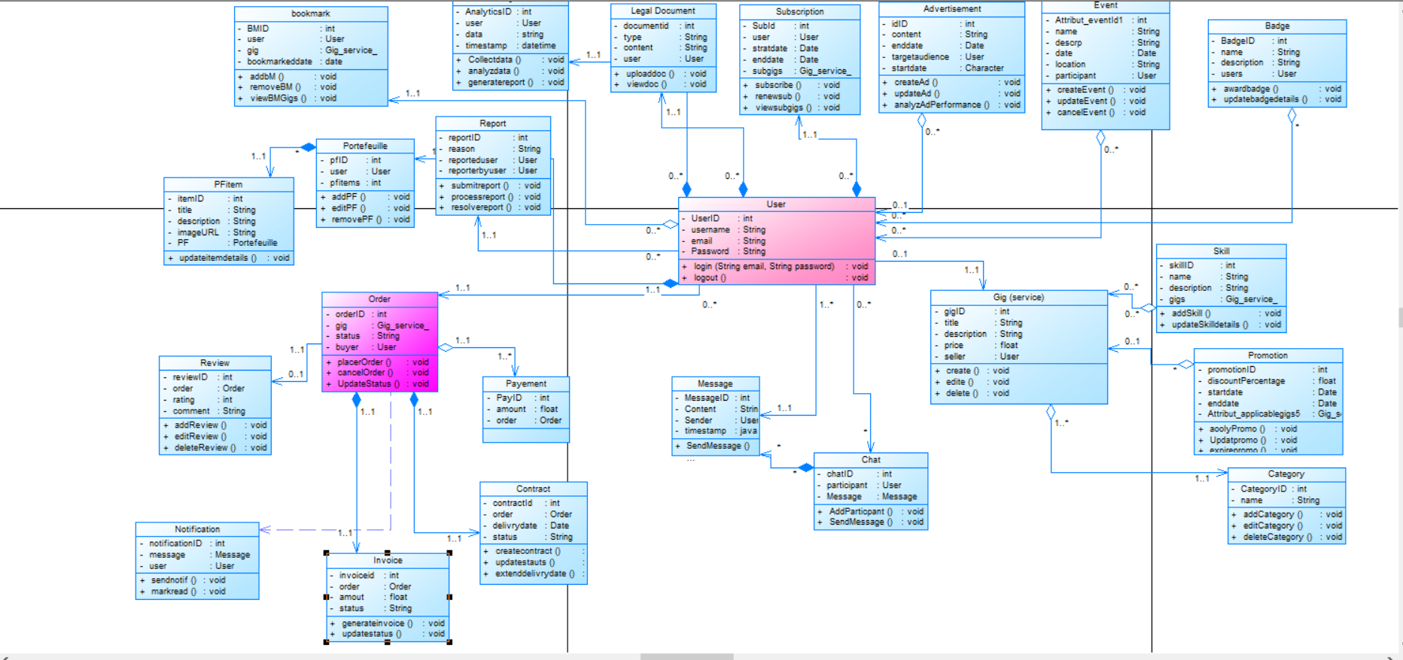

**Diagramme de Séquence :**

Dans le contexte de l'application Fiverr, nous avons élaboré trois diagrammes de séquence distincts qui mettent en lumière des moments clés du processus d'utilisation de la plateforme. Le premier diagramme de séquence se concentre sur le processus d'authentification, essentiel pour tout utilisateur, tandis que les deux suivants, spécifiquement destinés à l'administrateur et à l'utilisateur, référencent ce processus d'authentification pour illustrer des scénarios plus étendus.

Le diagramme de séquence "Login" sert de point de référence, capturant les étapes nécessaires à l'authentification d'un acteur, qu'il soit administrateur ou utilisateur. En décomposant ce processus, nous pourrons ensuite explorer des scénarios spécifiques propres à chaque acteur.

Ces diagrammes permettent une compréhension détaillée des interactions lors de la connexion à l'application, illustrant comment le système gère les informations d'identification et initie les sessions utilisateur et administrateur. En les examinant conjointement, nous aurons une vision complète de la gestion des sessions au sein de l'application Fiverr.

1. **Diagramme de Séquence : LOGIN**

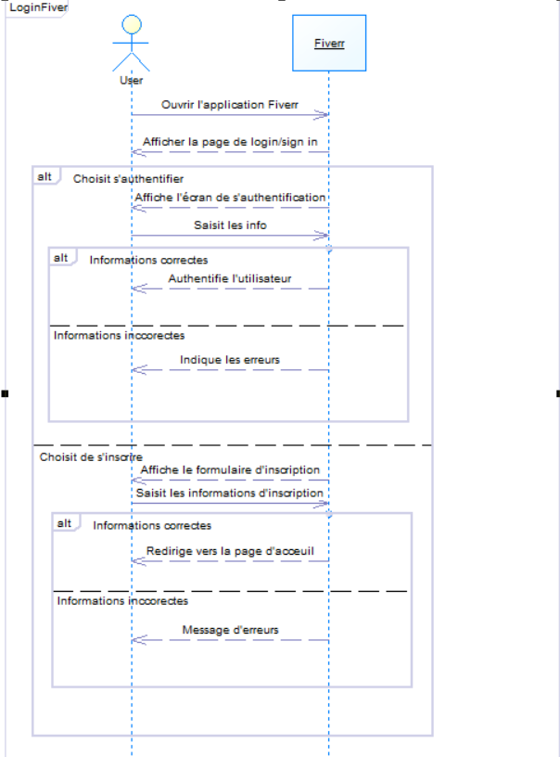

**2.Diagramme de Séquence : User**

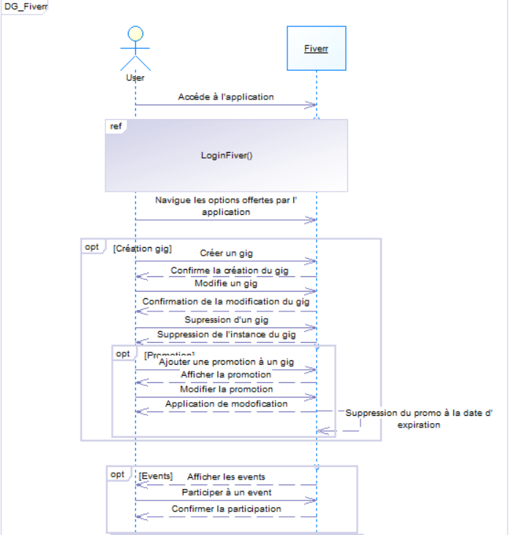

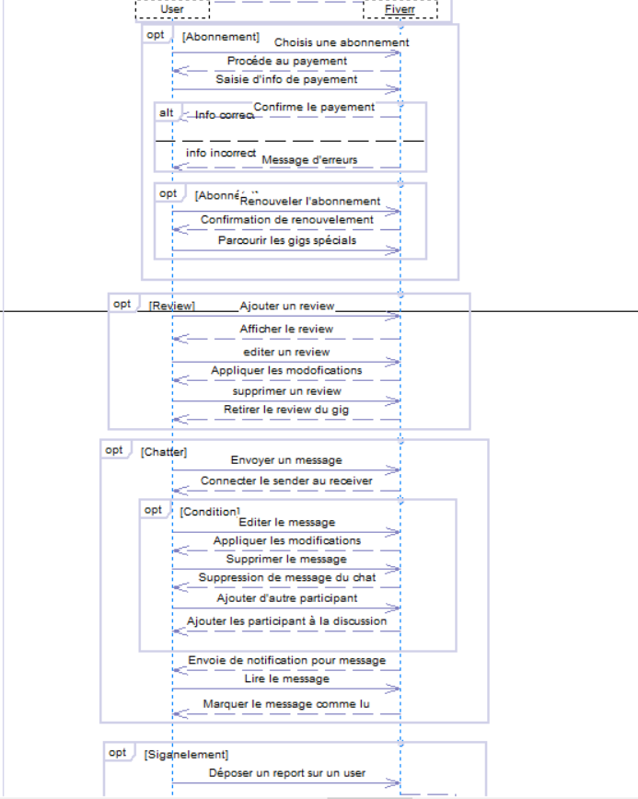

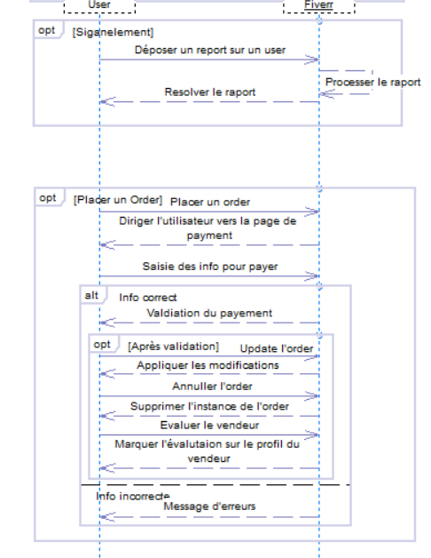

**3.Diagramme de Séquence : Admin**

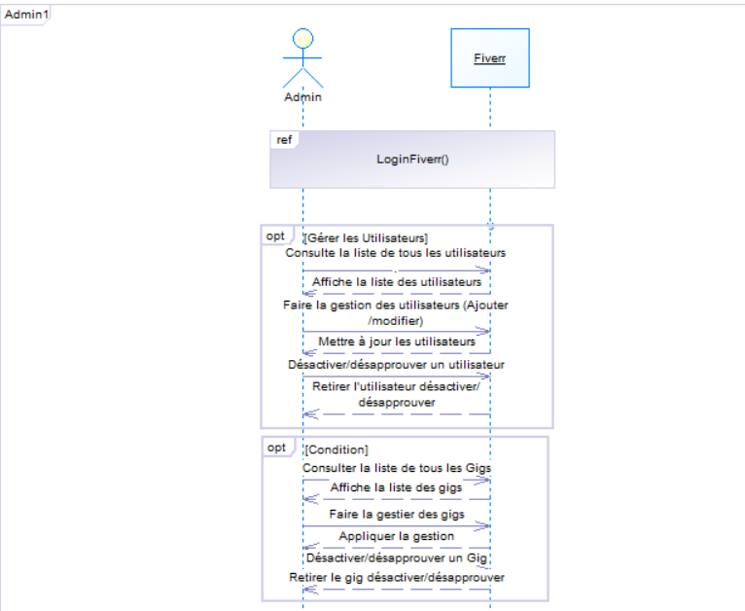

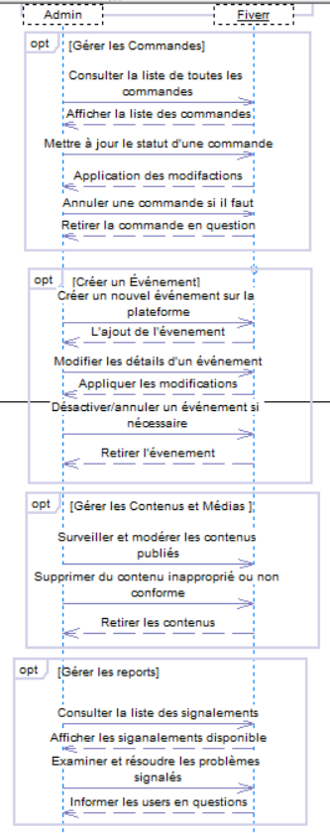

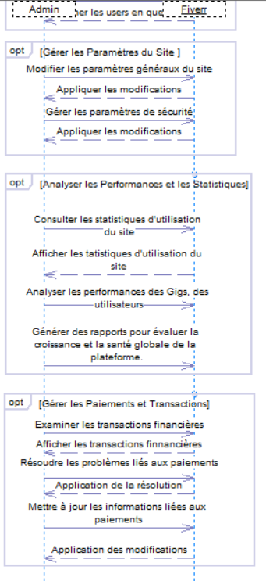

**Diagramme de cas d’utilisation :**

On créer deux diagrammes de cas d'utilisation distincts pour représenter les interactions entre le système et les utilisateurs, en l'occurrence, un pour l'administrateur et un autre pour l'utilisateur. Cela permet de représenter clairement les interactions spécifiques de chaque acteur avec le système. Les cas d'utilisation pour l'administrateur se concentrent sur les tâches administratives, tandis que ceux pour l'utilisateur reflètent les fonctionnalités d'utilisation typiques de la plateforme.

**1.Diagramme de cas d’utlisation: User**

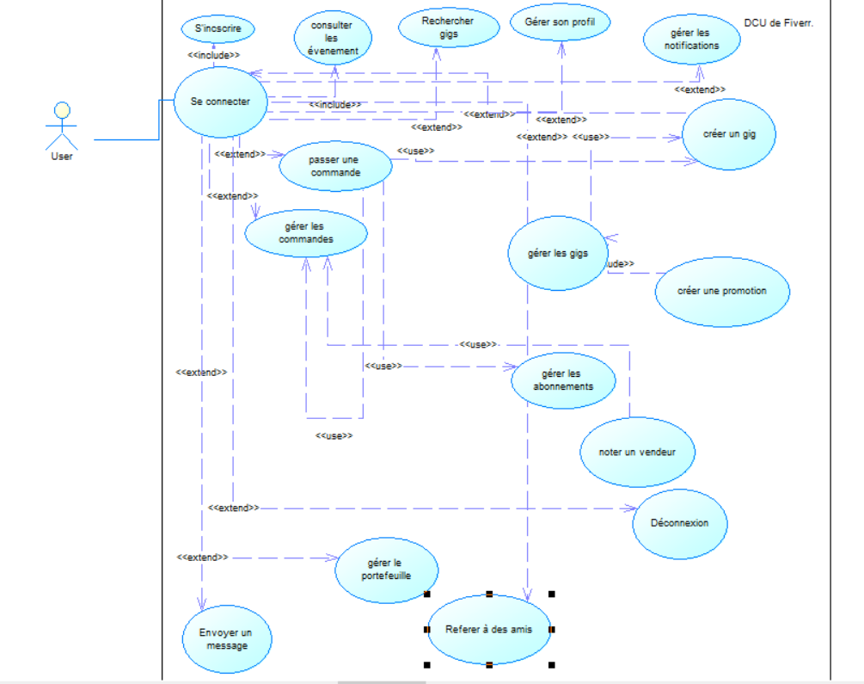

1. **Diagramme de cas d’utlisation: Admin**

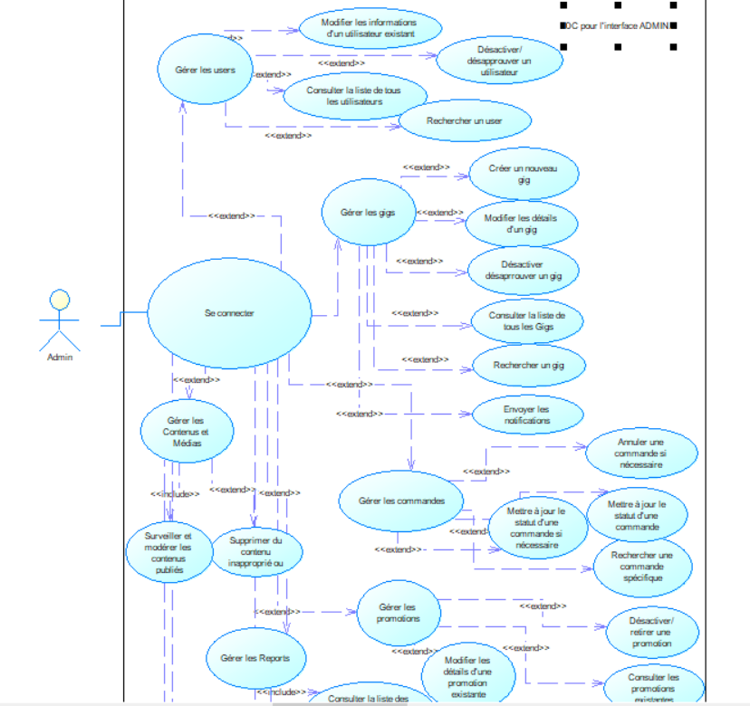

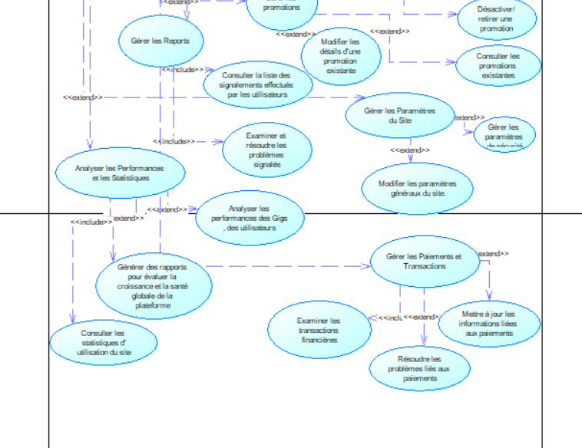

**Conclusion :**

Cette analyse approfondie de l'architecture de l'application Fiverr a permis de mettre en lumière la robustesse du système, offrant une expérience utilisateur riche et une gestion administrative efficace. Les diagrammes de classe, de séquence et de cas d'utilisation ont permis de visualiser clairement les interactions entre les composants du système.